ĐẠI HỌC QUỐC GIA THÀNH PHỐ HỒ CHÍ MINH
TRƯỜNG ĐẠI HỌC CÔNG NGHỆ THÔNG TIN
KHOA CÔNG NGHỆ PHẦN MỀM



MÔN LẬP TRÌNH HƯỚNG ĐỐI TƯỢNG
BÀI TẬP THỰC HÀNH 2

GVHD: Nguyễn Ngọc Quí
Sinh viên thực hiện: Nguyễn Văn A - 25520001

Tp. Hồ Chí Minh, 02/2026
NHẬN XÉT CỦA GIÁO VIÊN HƯỚNG DẪN

……., ngày……...tháng……năm 2026
Người nhận xét
(Ký tên và ghi rõ họ tên)
MỤC LỤC
1.1 Bài tập 1: Xây dựng lớp ngày tháng năm bao gồm: 6

NỘI DUNG BÀI LÀM
Bài tập 2: Xây dựng lớp phân số:
- Thuộc tính: iTu, iMau
- Phương thức: Nhap(), Xuat(), RutGon(), Tong(), Hieu(), Tich(), Thuong(), SoSanh()
Yêu cầu: Thực hiện xây dựng lớp, vẽ class diagram và khai báo các thuộc tính, phương thức. Viết nội dung vào các phương thức đã khai báo. Gọi các phương thức trong hàm main() và thực hiện kiểm thử.
Class diagram của chương trình xây dựng lớp Phân số.
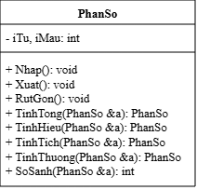
Code của chương trình xây dựng lớp Phân số.
File PhanSo.h
#ifndef PHANSO_H
#define PHANSO_H

class PhanSo {
private:
int iTu;
int iMau;

public:
void Nhap();
void Xuat();
void RutGon();

PhanSo Tong(PhanSo ps);
PhanSo Hieu(PhanSo ps);
PhanSo Tich(PhanSo ps);
PhanSo Thuong(PhanSo ps);

int SoSanh(PhanSo ps); // 1: >, 0: =, -1: <
};

#endif
File PhanSo.cpp
#include <iostream>
#include "PhanSo.h"
using namespace std;

// Hàm tìm UCLN
int UCLN(int a, int b) {
if (b == 0) return a;
return UCLN(b, a % b);
}

void PhanSo::Nhap() {
cout << "Nhap tu: ";
cin >> iTu;
do {
cout << "Nhap mau (khac 0): ";
cin >> iMau;
} while (iMau == 0);
}

void PhanSo::Xuat() {
cout << iTu << "/" << iMau;
}

void PhanSo::RutGon() {
int ucln = UCLN(abs(iTu), abs(iMau));
iTu /= ucln;
iMau /= ucln;

// Đưa dấu về tử
if (iMau < 0) {
iTu = -iTu;
iMau = -iMau;
}
}

PhanSo PhanSo::Tong(PhanSo ps) {
PhanSo kq;
kq.iTu = iTu * ps.iMau + ps.iTu * iMau;
kq.iMau = iMau * ps.iMau;
kq.RutGon();
return kq;
}

PhanSo PhanSo::Hieu(PhanSo ps) {
PhanSo kq;
kq.iTu = iTu * ps.iMau - ps.iTu * iMau;
kq.iMau = iMau * ps.iMau;
kq.RutGon();
return kq;
}

PhanSo PhanSo::Tich(PhanSo ps) {
PhanSo kq;
kq.iTu = iTu * ps.iTu;
kq.iMau = iMau * ps.iMau;
kq.RutGon();
return kq;
}

PhanSo PhanSo::Thuong(PhanSo ps) {
PhanSo kq;
kq.iTu = iTu * ps.iMau;
kq.iMau = iMau * ps.iTu;
kq.RutGon();
return kq;
}

int PhanSo::SoSanh(PhanSo ps) {
int left = iTu * ps.iMau;
int right = ps.iTu * iMau;

if (left > right) return 1;
if (left == right) return 0;
return -1;
}
File main.cpp
#include <iostream>
#include "PhanSo.h"
using namespace std;

int main() {
PhanSo a, b;

cout << "Nhap phan so A:\n";
a.Nhap();

cout << "Nhap phan so B:\n";
b.Nhap();

cout << "\nPhan so A: ";
a.RutGon();
a.Xuat();

cout << "\nPhan so B: ";
b.RutGon();
b.Xuat();

// Tính toán
PhanSo tong = a.Tong(b);
PhanSo hieu = a.Hieu(b);
PhanSo tich = a.Tich(b);
PhanSo thuong = a.Thuong(b);

cout << "\n\nTong: ";
tong.Xuat();

cout << "\nHieu: ";
hieu.Xuat();

cout << "\nTich: ";
tich.Xuat();

cout << "\nThuong: ";
thuong.Xuat();

// So sánh
int cmp = a.SoSanh(b);
if (cmp == 1)
cout << "\nA > B";
else if (cmp == 0)
cout << "\nA = B";
else
cout << "\nA < B";

return 0;
}
Test case của chương trình xây dựng lớp Phân số.
Test case | Input | Output
1 | Phân số a, Tử = 2, Mẫu = 4  Phân số b, Tử = 4, Mẫu = 6 | 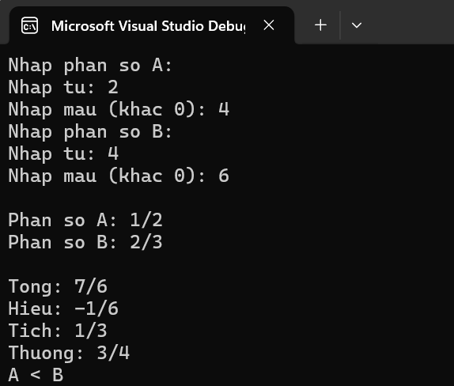
2 | …. | …..

Link code github: link

